富士通コンポーネントThumbTouch（FKB7628-801/20）について

1. はじめに

　以下は、富士通コンポーネント製の親指シフトキーボードThumbTouch（FKB7628-801/20）を筆者が独自に解析したものである。

1. 本製品のインターフェース

　本製品はUSBインターフェースによりコンピュータに接続される。接続時には、Windows10標準のHIDキーボードとして認識されるため、キーボードドライバのインストールは不要である。

　なお、USBのベンダーIDは0430、プロダクトIDは0020である。

1. 本製品の外観

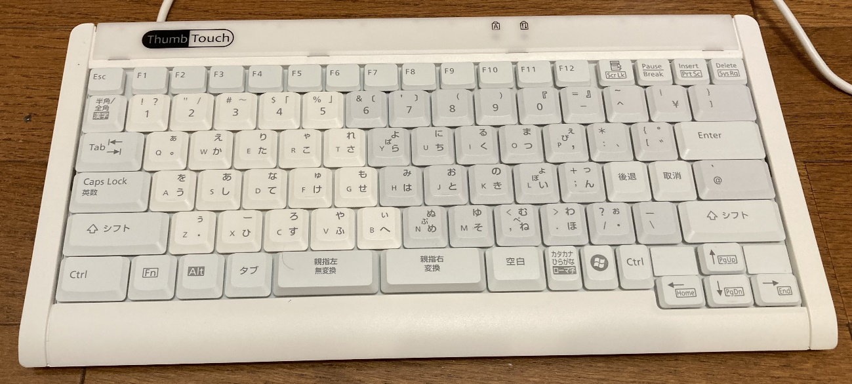

　本製品は、８７キー／親指シフト配列を有している。

1. 各キーのスキャンコード

|  |  |  |  |  |  |
| --- | --- | --- | --- | --- | --- |
| キー  番号 | 配列位置 | OADG109  文字 | AHK  スキャン  コード | スキャン  コード１  （推定） | OADG109  配列位置 |
| 1 | － | ESC | 01 | 01 | － |
| 2 | － | F1 | 3B | 3B | － |
| 3 | － | F2 | 3C | 3C | － |
| 4 | － | F3 | 3D | 3D | － |
| 5 | － | F4 | 3E | 3E | － |
| 6 | － | F5 | 3F | 3F | － |
| 7 | － | F6 | 40 | 40 | － |
| 8 | － | F7 | 41 | 41 | － |
| 9 | － | F8 | 42 | 42 | － |
| 10 | － | F9 | 43 | 43 | － |
| 11 | － | F10 | 44 | 44 | － |
| 12 | － | F11 | 57 | 57 | － |
| 13 | － | F12 | 58 | 58 | － |
| 14 | － | AppsKey | 15D | E05C | － |
| 15 | － | Pause | 45 | 45 | － |
| 16 | － | Ins | 152 | 152 | － |
| 17 | － | Del | 153 | 153 | － |

|  |  |  |  |  |  |
| --- | --- | --- | --- | --- | --- |
| キー  番号 | 配列位置 | OADG109文字 | AHK  スキャン  コード | スキャン  コード１  （推定） | OADG109  配列位置 |
| 18 | E00 | 半角／全角 | 29 | 29 | E00 |
| 19 | E01 | !1 | 02 | 02 | E01 |
| 20 | E02 | “2 | 03 | 03 | E02 |
| 21 | E03 | #3 | 04 | 04 | E03 |
| 22 | E04 | $4 | 05 | 05 | E04 |
| 23 | E05 | %5 | 06 | 06 | E05 |
| 24 | E06 | &6 | 07 | 07 | E06 |
| 25 | E07 | ‘7 | 08 | 08 | E07 |
| 26 | E08 | (8 | 09 | 09 | E08 |
| 27 | E09 | )9 | 0A | 0A | E09 |
| 28 | E10 | 0 | 0B | 0B | E10 |
| 29 | E11 | =- | 0C | 0C | E11 |
| 30 | E12 | ~^ | 0D | 0D | E12 |
| 31 | E13 | |\ | 7D | 7D | E13 |
| 32 | E14 | }] | 2B | 2B | C12 |

|  |  |  |  |  |  |
| --- | --- | --- | --- | --- | --- |
| キー  番号 | 配列位置 | OADG109文字 | AHK  スキャン  コード | スキャン  コード１  （推定） | OADG109  配列位置 |
| 33 | D00 | Tab | 0F | 0F | D00 |
| 34 | D01 | Q | 10 | 10 | D01 |
| 35 | D02 | W | 11 | 11 | D02 |
| 36 | D03 | E | 12 | 12 | D03 |
| 37 | D04 | R | 13 | 13 | D04 |
| 38 | D05 | T | 14 | 14 | D05 |
| 39 | D06 | Y | 15 | 15 | D06 |
| 40 | D07 | U | 16 | 16 | D07 |
| 41 | D08 | I | 17 | 17 | D08 |
| 42 | D09 | O | 18 | 18 | D09 |
| 43 | D10 | P | 19 | 19 | D10 |
| 44 | D11 | *: | 28 | 28 | C11 |
| 45 | D12 | {[ | 1B | 1B | D12 |
| 46 | D13 | Enter | 1C | 1C | C13 |

|  |  |  |  |  |  |
| --- | --- | --- | --- | --- | --- |
| キー  番号 | 配列位置 | OADG109文字 | AHK  スキャン  コード | スキャン  コード１  （推定） | OADG109  配列位置 |
| 47 | C00 | Caps Lock | 3A | 3A | C00 |
| 48 | C01 | A | 1E | 1E | C01 |
| 49 | C02 | S | 1F | 1F | C02 |
| 50 | C03 | D | 20 | 20 | C03 |
| 51 | C04 | F | 21 | 21 | C04 |
| 52 | C05 | G | 22 | 22 | C05 |
| 53 | C06 | H | 23 | 23 | C06 |
| 54 | C07 | J | 24 | 24 | C07 |
| 55 | C08 | K | 25 | 25 | C08 |
| 56 | C09 | L | 26 | 26 | C09 |
| 57 | C10 | +; | 27 | 27 | C10 |
| 58 | C11 | Backspace | 0E | 0E | E14 |
| 59 | C12 | Escape | 01 | 01 | － |
| 60 | C13 | `@ | 1A | 1A | D11 |

|  |  |  |  |  |  |
| --- | --- | --- | --- | --- | --- |
| キー番号 | 配列位置 | OADG109文字 | AHK  スキャン  コード | スキャン  コード１  （推定） | OADG109  配列位置 |
| 61 | B00 | Left-Shift | 2A | 2A | B00 |
| 62 | B01 | Z | 2C | 2C | B01 |
| 63 | B02 | X | 2D | 2D | B02 |
| 64 | B03 | C | 2E | 2E | B03 |
| 65 | B04 | V | 2F | 2F | B04 |
| 66 | B05 | B | 30 | 30 | B05 |
| 67 | B06 | N | 31 | 31 | B06 |
| 68 | B07 | M | 32 | 32 | B07 |
| 69 | B08 | <, | 33 | 33 | B08 |
| 70 | B09 | >. | 34 | 34 | B09 |
| 71 | B10 | ?/ | 35 | 35 | B10 |
| 72 | B11 | _\ | 73 | 73 | B11 |
| 73 | B12 | Right-Shift | 136 | 36 | B12 |

|  |  |  |  |  |  |
| --- | --- | --- | --- | --- | --- |
| キー  番号 | 配列  位置 | OADG109文字 | AHK  スキャン  コード | スキャン  コード１  （推定） | OADG109  配列位置 |
| 74 | － | Left-Control | 1D | 1D |  |
| 75 | － | FN | － | － |  |
| 76 | － | Left-Alt | 38 | 38 |  |
| 77 | － | Tab | 0F | 0F |  |
| 78 | － | 変換 | 7B | 7B |  |
| 79 | － | 無変換 | 79 | 79 |  |
| 80 | － | 空白 | 39 | 39 |  |
| 81 | － | カタカナ/ひらがな | 70 | 70 |  |
| 82 | － | Windows | 15B | E05B |  |
| 83 | － | Right-Ctrl | 11D | E01D |  |

カーソルキー

|  |  |  |  |  |  |
| --- | --- | --- | --- | --- | --- |
| キー  番号 | 配列  位置 | OADG109文字 | AHK  スキャン  コード | スキャン  コード１  （推定） | OADG109  配列位置 |
| 84 | － | Up | 148 | E048 |  |
| 85 | － | Left | 14B | E04B |  |
| 86 | － | Down | 150 | E050 |  |
| 87 | － | Right | 14D | E04D |  |

USB-FKB8579-661

英数

１２３４５６７８９０－＾￥］

ｑｗｅｒｔｙｕｉｏｐ：［

ａｓｄｆｇｈｊｋｌ；後逃＠

ｚｘｃｖｂｎｍ,./￥

英数小指シフト

！”＃＄％＆’（）無＝～｜｝

ＱＷＥＲＴＹＵＩＯＰ＊｛

ａｓｄｆｇｈｊｋｌ＋無無‘

ＺＸＣＶＢＮＭ＜＞？＿

漢字、

１２３４５６７８９０－＾￥］

。かたこさらちくつ，：゛

うしてけせはときいん後逃、

．ひすふへめそねほ・￥

右

？／～「」［］（）『』￣｜｝

無がだござよにるまぇ＊゜

ゔじでげぜみおのょっ無無無

無びずぶべぬゆむわぉ＿

左

？／～「」［］（）『』￣｜｝

ぁえりゃれぱぢぐづぴ＊無

をあなゅもばどぎぽ無後逃無

ぅーろやぃぷぞぺぼ無＿